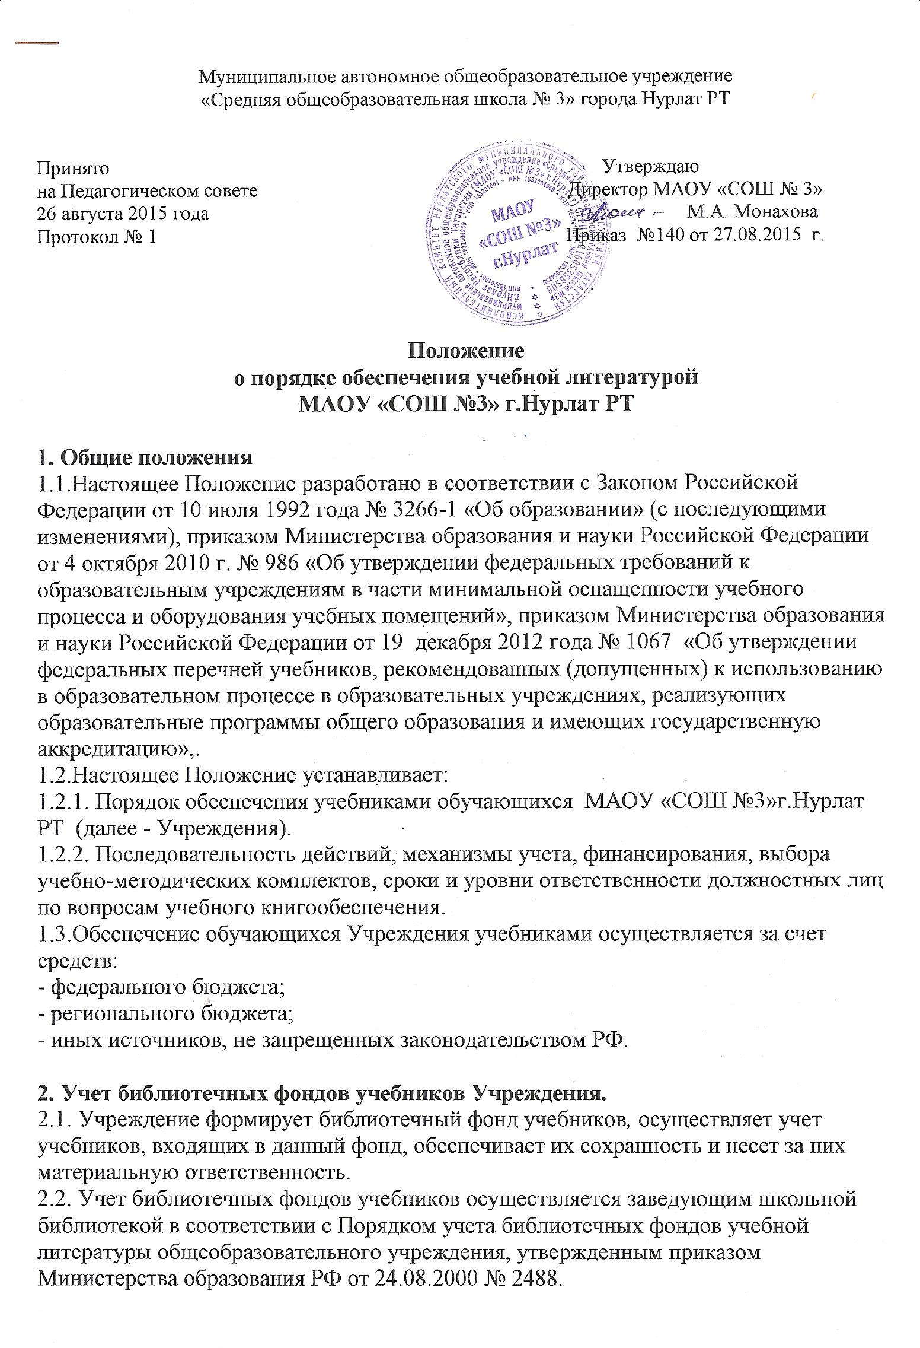

2.3. Учет библиотечных фондов учебников отражает поступление учебников, их выбытие, величину всего фонда учебников и служит основой для обеспечения сохранности фонда учебников, правильного его формирования, использования, контроля за наличием и движением учебников.
2.4. Учет библиотечных фондов учебников осуществляется на основании следующих документов: «Книга суммарного учета учебников», «Картотека учета учебников», «Книга регистрации учетных карточек учебников». Учету подлежат все виды учебников, включенные в библиотечный фонд.
2.5. Суммарный учет всех видов документов, поступающих или выбывающих из фонда библиотеки, осуществляется Книгой суммарного учета учебников. Книга суммарного учета является документом финансовой отчетности и служит основанием для контроля за состоянием и движением учебного фонда.
2.6. Данные книги суммарного учета используются для отражения состояния фонда школьной библиотеки при заполнении отчетной документации, инвентаризационных ведомостей и др.
2.7. Библиотечный фонд учебников учитывается и хранится отдельно от библиотечного фонда библиотеки Учреждения.

3. Механизм обеспечения учебной литературой.

3.1. Учреждение в целях обеспечения учебниками взаимодействует с другими образовательными учреждениями района, Управлением образования Нурлатского муниципального района.
3.2. Учреждение:
3.1.1. Организует образовательный процесс в соответствии с утвержденными образовательной программой и программно-методическим обеспечением образовательного процесса (далее ПМО).
3.1.2. Организует контроль за соблюдением преемственности в работе учителей по утвержденному списку учебников.
3.1.3. Проводит инвентаризацию библиотечного фонда учебников. Анализирует состояние обеспеченности фонда библиотеки учебниками в соответствии с контингентом обучающихся и выявляет потребность в учебниках, передает результаты инвентаризации в Управление образования.
3.1.4. Обеспечивает достоверность информации об имеющихся в фонде школьной библиотеки учебниках, в том числе полученных в дар Учреждению в соответствии с утвержденным и реализуемым ПМО и имеющимся фондом школьной библиотеки.
3.1.5. Информирует обучающихся и их родителей (законных представителей) о перечне учебников, входящих в комплект для обучения в данном классе, о наличии их в библиотеке через информационные стенды, сайт, на родительских собраниях.
3.1.6. Осуществляет контроль за сохранностью учебников, выданных обучающимся, за максимальным использованием ресурсов обменного фонда.
3.1.7. Формирует и подает в Управление образования заявку на недостающие в соответствии с требованиями федеральных государственных образовательных стандартов начального общего образования и основного общего (далее – ФГОС) образования учебники.

4. Правила книгообеспечения и финансирование.

4.1. Обучающиеся в полном объеме обеспечиваются бесплатными учебниками по обязательным для изучения предметам из фондов школьной библиотеки.
Учебниками по предметам, имеющими практико-ориентированную направленность: музыка, изобразительное искусство, физическая культура, технология, обучающиеся обеспечиваются во время работы на уроке. Учебники по данным предметам хранятся в учебных кабинетах.
4.2. Обеспечение обучающихся рабочими тетрадями, прописями, раздаточными дидактическими материалами, учебниками-практикумами, хрестоматиями, учебниками-тетрадями, учебными пособиями по факультативам, картами, атласами осуществляется на добровольной основе и самостоятельно родителями (законными представителями) обучающихся.
4.3.Вновь прибывшие учащиеся в течение учебного года обеспечиваются учебниками из библиотечного фонда в случае их наличия в фонде, в случае отсутствия – обеспечиваются путем перераспределения учебников между другими школами.
4.4. Приобретение книгоиздательской продукции (методических пособий и других изданий) педагогическими работниками осуществляется самостоятельно, в том числе за счет средств ежемесячной компенсации.

5. О программно-методическом обеспечении Учреждения.

5.1. Программно-методическое обеспечение образовательного процесса Учреждения является частью образовательной программы Учреждения.
5.2. Программно-методическое обеспечение образовательного процесса – документ, отражающий перечень программ, реализуемых Учреждением в текущем учебном году и обеспеченность их учебниками и методическими пособиями.
5.3. Перечень ПМО составляется директором и заведующей библиотекой на основе предложений учителей. Перечень ПМО ежегодно принимается педагогическим советом Учреждения (в составе образовательной программы), проходит процедуру согласования с Наблюдательным советом Учреждения и утверждается приказом директора Учреждения.
5.4. Учреждение вправе реализовывать любые программы, рекомендованные Министерством образования и науки РФ и обеспеченные учебниками из федеральных перечней.
5.5. Допускается использование только учебно-методических комплектов, принятых педагогическим советом Учреждения, согласованных с Наблюдательным советом Учреждения и утвержденных приказом директора учреждения, входящих в утвержденные федеральные перечни учебников, рекомендованных (допущенных) Министерством образования и науки РФ к использованию в образовательном процессе.
5.6. При организации учебного процесса необходимо использовать учебно-методические комплекты из одной предметно-методической линии (дидактической системы для начальной школы), выбранной и утвержденной в 1-х, 5-х классах.
5.7. По организации деятельности Учреждения по обеспечению учебниками составляется циклограмма (прилагается).

Циклограмма
деятельности по обеспечению учебной литературой
МАОУ «СОШ №3»г.Нурлат РТ

Основные мероприятия
- Учитель
1 | Контролирует соответствие используемых учебников стандартам, учебным программам, Федеральному Перечню учебных изданий. | ежегодно
2 | Следит за состоянием учебников по своему предмету. | постоянно
3 | Готовит предварительную заявку на недостающие учебники по своему предмету и передаёт её ответственному за обеспечение учебной литературой. | ежегодно
4 | Анализирует перечень необходимого количества учебников на следующий учебный год, обеспечивающих образовательную программу школы с учетом преемственности по вертикали (преемственность обучения с 1 по 11 класс), и горизонтали (целостность учебно-методического комплекта: программа, учебник, методическое пособие, дидактические и раздаточные материалы) в соответствии с образовательной программой школы . | ежегодно
- Руководитель школьного МО
1 | Проводит заседание ШМО с целью выбора учебников по предметам на следующий учебный год. Выписку из протокола заседания с подписями всех членов ШМО представляет её ответственному за обеспечение учебной литературой. | ежегодно
2 | Вносит предложения об утверждении на педагогическом совете школы перечня учебников, необходимых для реализации образовательной программы школы на следующий учебный год. | ежегодно
- Классный руководитель
1 | Получает в библиотеке комплекты учебников с учётом количества обучающихся в классе. | сентябрь
2 | Выдаёт под подпись комплекты учебников обучающихся, копию ведомости выдачи учебников представляет библиотекарю. | сентябрь
3 | Проверяет наличие комплекта учебников у каждого учащегося класса, в случае недостачи обращается в библиотеку для докомплектования. | сентябрь
4. | Организует совместно с активом класса смотры по сохранности учебной литературы. | 1 раз в четверть
5. | Организует ликвидацию задолженности по учебникам учащимися класса. | май
6. | Собирает и сдаёт в библиотеку учебники по окончании учебного года, организует ликвидацию задолженности по учебникам обучающимися класса. | май
- Заведующий библиотекой
1. | Проводит анализ состояния библиотечного фонда учебников в соответствии с ежегодной потребностью образовательного учреждения, с реализуемой им образовательной программой | август
2. | Составляет совместно с ответственным по обеспечению учебной литературой школьный сводный заказ на учебники и представляет его на утверждение директору. | ежегодно
3. | Организует прием учебной литературы, обеспечивает учет и хранение, своевременно списывает физически и морально устаревшие учебники, организует сдачу макулатуры | ежегодно
4. | Готовит отчет ОУ о выполнении программы учреждения по созданию фонда учебников и поступления учебников в библиотечный фонд, отчёт по книгообеспеченности. | сентябрь
5. | Составляет базу данных излишних учебников, возможных для передачи в муниципальный обменный фонд. | сентябрь
6. | Информирует руководителей МО, зам. директора по учебно-воспитательной работе об изменениях в учебном книгообеспечении. | ежегодно
7. | Ведёт докомплектование недостающих учебников (через обменный фонд района и города) | август
8. | Участвует в разработке нормативно-правовой базы по учебному книгообеспечению в рамках своей компетенции | по мере необходимости
9. | Информирует родителей учащихся о перечне учебников , используемых в МАОУ №СОШ №3» в текущем учебном году, знакомит с порядком учебного книгообеспечения в школе. | сентябрь
10. | Осуществляет прием и выдачу учебников 1-11 классов. | май-сентябрь
11. | Проводит рейды по проверке состояния учебников в классах
12. | Осуществляет процедуру приема взамен утерянных учебников. | по мере необходимости
13. | Информирует педагогический коллектив о вновь поступивших учебниках | август
14. | Проводит инструктивное собрание с учащимися и родителями (законные представители) по ознакомлению с Правилами пользования школьной библиотекой и мерами ответственности за утерю и порчу учебников. | в течении года
- Ответственный за обеспечение учебной литературой
1. | Ответственный за обеспечение учебной литературой является заместителем директора по учебной работе и назначается приказом директора школы. | сентябрь 2015г.
2. | Организует работу с руководителями ШМО по изучению и анализу федерального и регионального перечней учебных изданий. | ежегодно
3. | Контролирует соответствие реализуемого УМК школы, учебных программ региональному и федеральному перечню учебных изданий. | ежегодно
4. | Контролирует преемственность по вертикали и горизонтали предметных линий учебной литературы и её соответствие образовательной программе школы. | постоянно
5. | Контролирует обеспеченность учебниками обучающихся школы. | сентябрь
6. | Проводит работу по составлению перечня учебников, планируемых к использованию в следующем учебном году. | ежегодно
7. | Совместно с заведующим библиотекой формирует сводный заказ на учебную литературу для представления в районный отдел образования. | ежегодно
- Руководитель ОУ
1. | Формирует сводную заявку на повышение квалификации учителей по новым УМК. | по мере необходимости
2. | Организует обсуждение на методическом и педагогическом советах вопросов по учебному книгообеспечению учащихся школы. | ежегодно
3. | Отвечает за комплектование и сохранность фонда учебной литературы в целом. | постоянно
4. | Утверждает УМК образовательного учреждения | ежегодно
5. | Утверждает нормативно-правовую базу по книгообеспечению в рамках своей компетенции | по мере необходимости
6. | Определяет и контролирует порядок обеспечения учащихся подведомственного ОУ учебниками | ежегодно
7. | Оценивает деятельность работников ОУ по обеспечению учащихся учебной литературой, определяет меры поощрения | по мере необходимости

Зав. библиотекой Маслова С.В.

